“Atentado”: taller de escritura creativa

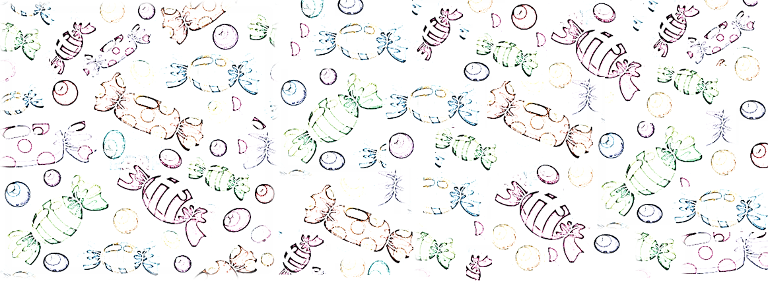

Después de escuchar el audiolibro del microcuento “Atentado”, de Emilio Jovanetti, completa la información que falta de la historia:

Hechos: | ¿Qué pasó? ¿De qué manera?
Personajes: | ¿Quiénes protagonizaron el hecho? ¿De qué forma: algo les “sucede” (son protagonistas pasivos), o ellos mismos determinan los acontecimiento (son protagonistas activos)? ¿Cómo y por qué?
Ambiente: | ¿Dónde suceden los hechos?
Desenlace: | ¿Cómo termina la historia?
Título: | ¿Qué tiene que ver el título del microcuento con lo que sucede en él?
Ahora escribe la historia completa, con la información que tú aportaste. Cuando termines, comparte con tus compañeros.

------------------------------------------------------------------------------------------------------------------------------------------------------------------------------------------------------------------------------------------------------------------------------------------------------------------------------------------------------------------------------------------------------------------------------------------------------------------------------------------------------------------------------------------------------------------------------------------------------------------------------------------------------------------------------------------------------------------------------------------------------------------------------------------------------------------------------------------------------------------------------------------------------------------------------------------------------------------------------------------------------------------------------------------------------------------------------------------------------------------------------------------------------------------------------------------------------------------------------------------------------------------------------------------------------------------------------------------------------------------------------------------------------------------------------------------------------------------------------------------------------------------------------------------------------------------------------------------------------------------------------------------------------------------------------------------------------------------------------------------------------------------------------------------------------------------------------------------------------------------------------------------------------------------------------------------------------------------------------------------------------------------------------------------------------------------------------------------------------------------------------------------------------------------------------------------------------------------------------------------------------------------------------------------------------------------------------------------------------------------------------------------------------------------------------------------------------------------------------------------------------------------------------------------------------------------------------------------------------------------------------------------------------------------------------------------------------------------------------------------------------------------------------------------------------------------------------------------------------------------------------------------------------------------------------------------------------
-----------------------------------------------------------------------------------------------------
-----------------------------------------------------------------------------------------------------

Elaborado por: Magdalena Flores Ferrés.

